



**QG工作室项目报告**

学 院 计算机学院

专 业 计算机类

班 级 23级（5）班

组 别 前端组

姓 名 罗芷忻

学 号 3223004340

2024年 4月26日

广东工业大学计算机学院制

目录

1. 项目简介 1

2. 设计思路 1

3. 详细功能设计 1

4. 程序测试 1

5. 项目亮点 1

6. 心得体会 1

# 项目简介

**项目题目：QG会议纪要管理系统**

**题目背景**

在工作室的团队活动中，开会是必不可少的主体，但是我们也常常发现，每次会议的时 间并不只是损失在会议中的头脑风暴，在每次会议结束之后，我们仍无法及时回忆起会 议上的细枝末节以及分工安排，这时大家就又会私下里进行不断地询问与确认，最后实 际上的耗时远超我们会议上的时间。因此，考虑到第三方应用的安全性，我们打算采用 自研的会议纪要管理系统，在保证会议纪要不会外泄的前提下，缩短我们的非必要耗时，提高我们的办公效率。

**主体功能**

1. 登录注册+用户信息展示和编辑
2. 展示所有会议纪要信息列表，每一个会议包括一张照片以及标题等必要信息，点击进入详情
3. 实现权限分离，分为（小组组长）管理员和（小组组员）普通用户，各自特有功能 如下：

**普通用户**

1. 用户上传会议纪要，进行表单验证。
2. 个人中心，可修改自己的信息（例如密码），查看自己上传的会议纪要（待审核、 已通过和被退回三类），被退回需要显示管理员的退回理由
3. 查看平台所有会议纪要的详细信息，选择最近几次会议纪要的照片以轮播图形式展 示
4. 向管理员提出疑问或反馈，可以查看结果

**管理员**

1. 可管理所有会议纪要，包括增删改
2. 审核会议纪要申请，给出通过或不通过的反馈
3. 处理并展示所有疑问/反馈信息
4. 模糊查询：根据会议主题或上传者姓名查询会议纪要，并显示查询结果
5. 筛选：根据标签或类型筛选会议纪要

# 设计思路

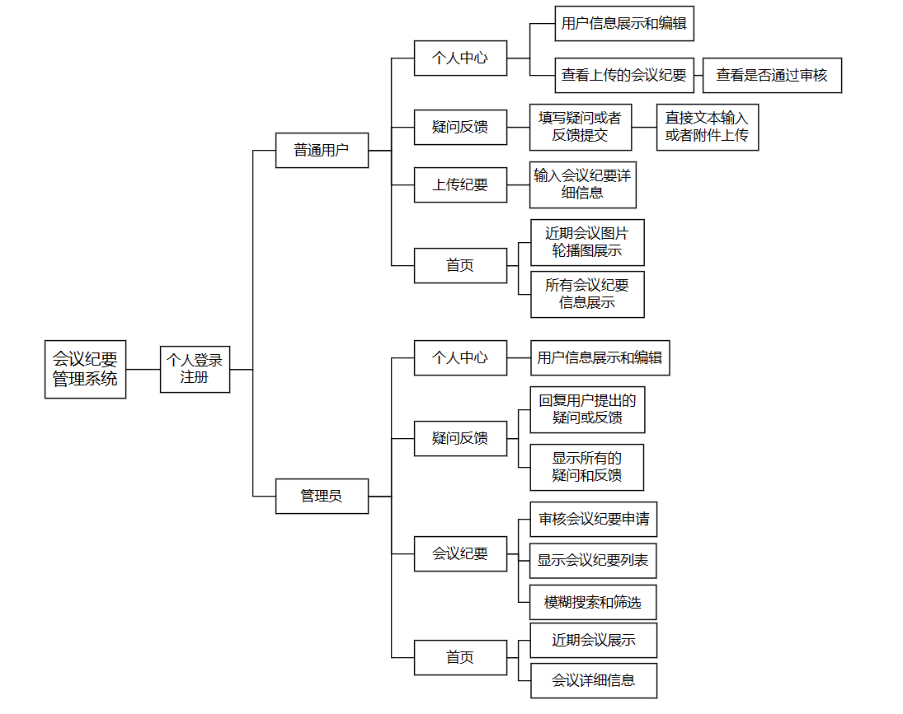

图 1系统总体功能

# 详细功能设计

1. 个人登录注册

（1）注册页面

Ⅰ. 判断页面中用户名和密码是否已经填写，未填写点击注册按钮，显示提醒

Ⅱ. 判断注册用户名是否已经存在，已存在显示提醒

Ⅲ.若用户名和密码成功存入数据库，提示注册成功

（2）登录页面

Ⅰ. 判断页面中用户名和密码是否已经填写，未填写点击注册按钮，显示提醒

Ⅱ. 判断注册用户名尚未注册，显示请先注册提醒

Ⅲ.若用户名对应密码错误，显示密码错误提醒

Ⅳ.若用户名和密码均正确，显示登录成功提示，进入个人中心页面

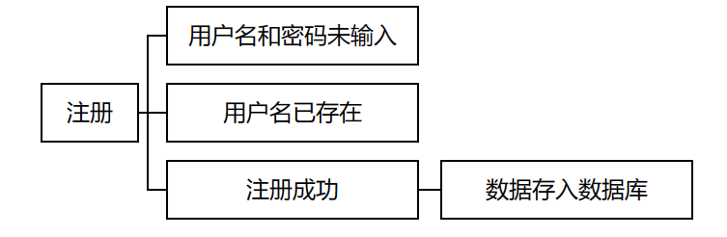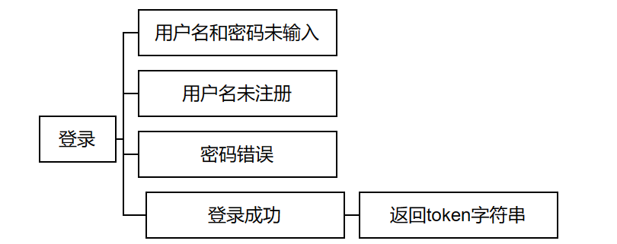

图 2注册 图 3登录

2. 个人中心

（1）普通用户

Ⅰ. 用户个人信息展示和编辑，除用户名外，可更改密码、昵称等个人信息。

Ⅱ. 查看自己上传的会议纪要，显示已通过、待审核、被退回提示，点击被退回可显示被退回原因

（2）管理员

Ⅰ. 用户个人信息展示和编辑，除用户名外，可更改密码、昵称等个人信息。

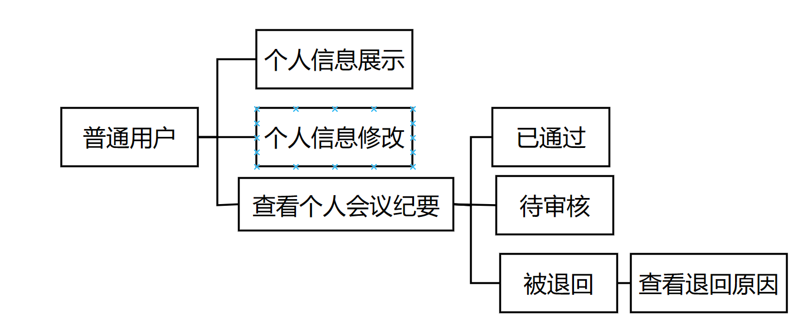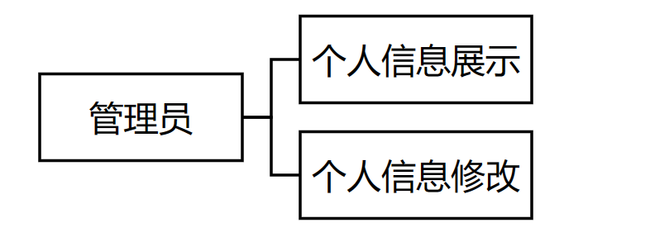

图 4个人中心

3. 疑问反馈

（1）普通用户

Ⅰ. 提出疑问或者反馈，可选择文本输入或者文件上传

Ⅱ. 查看自己提出过的疑问或者反馈，以及管理员的答复

（2）管理员

Ⅰ. 显示未回复的问题，点击按钮显示文本框，输入回复

Ⅱ. 显示已回复问题，点击可查看对于问题的回复

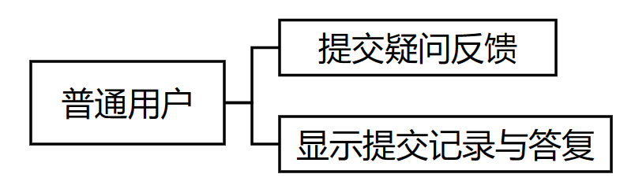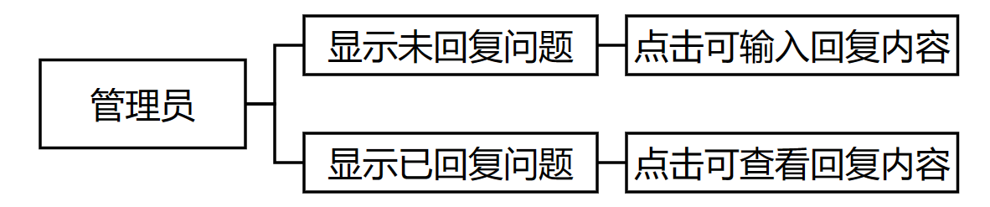

图 5疑问反馈

4. 会议纪要

（1）普通用户

Ⅰ. 上传会议纪要，输入个人信息，会议内容的详细数据

（2）管理员

Ⅰ. 显示未审核会议纪要，可预览纪要内容，选择通过或者不通过

Ⅱ. 显示已审核会议纪要，可对会议纪要进行修改、删除、查看

Ⅲ.可对未审核和审核的会议纪要主题进行查找，也可通过会议类型或者会议标签进行筛选

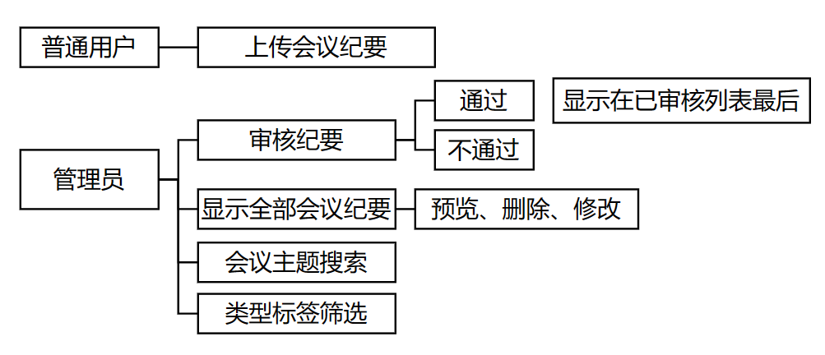

图 6 会议纪要

5. 首页

（1）普通用户

Ⅰ. 近期会议图片轮播图展示，以及图片展示标题展示，有简单动画

Ⅱ. 会议按照办公和康乐分开的信息表

（2）管理员

Ⅰ. 搜索框可按照会议主题和上传者搜

Ⅱ. 会议按照办公和康乐分开的信息表

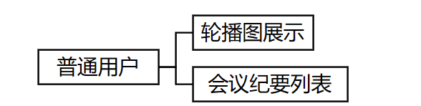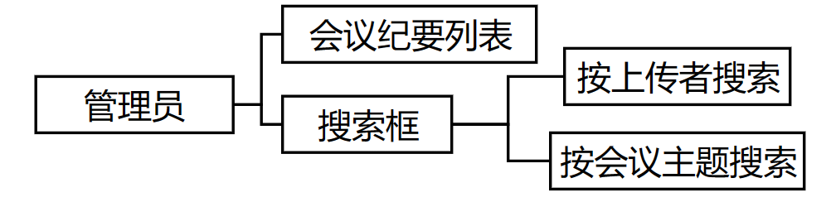

图 7 首页

# 程序测试

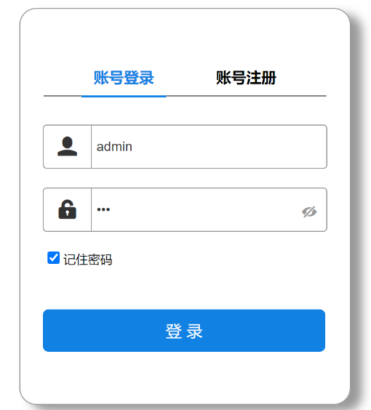 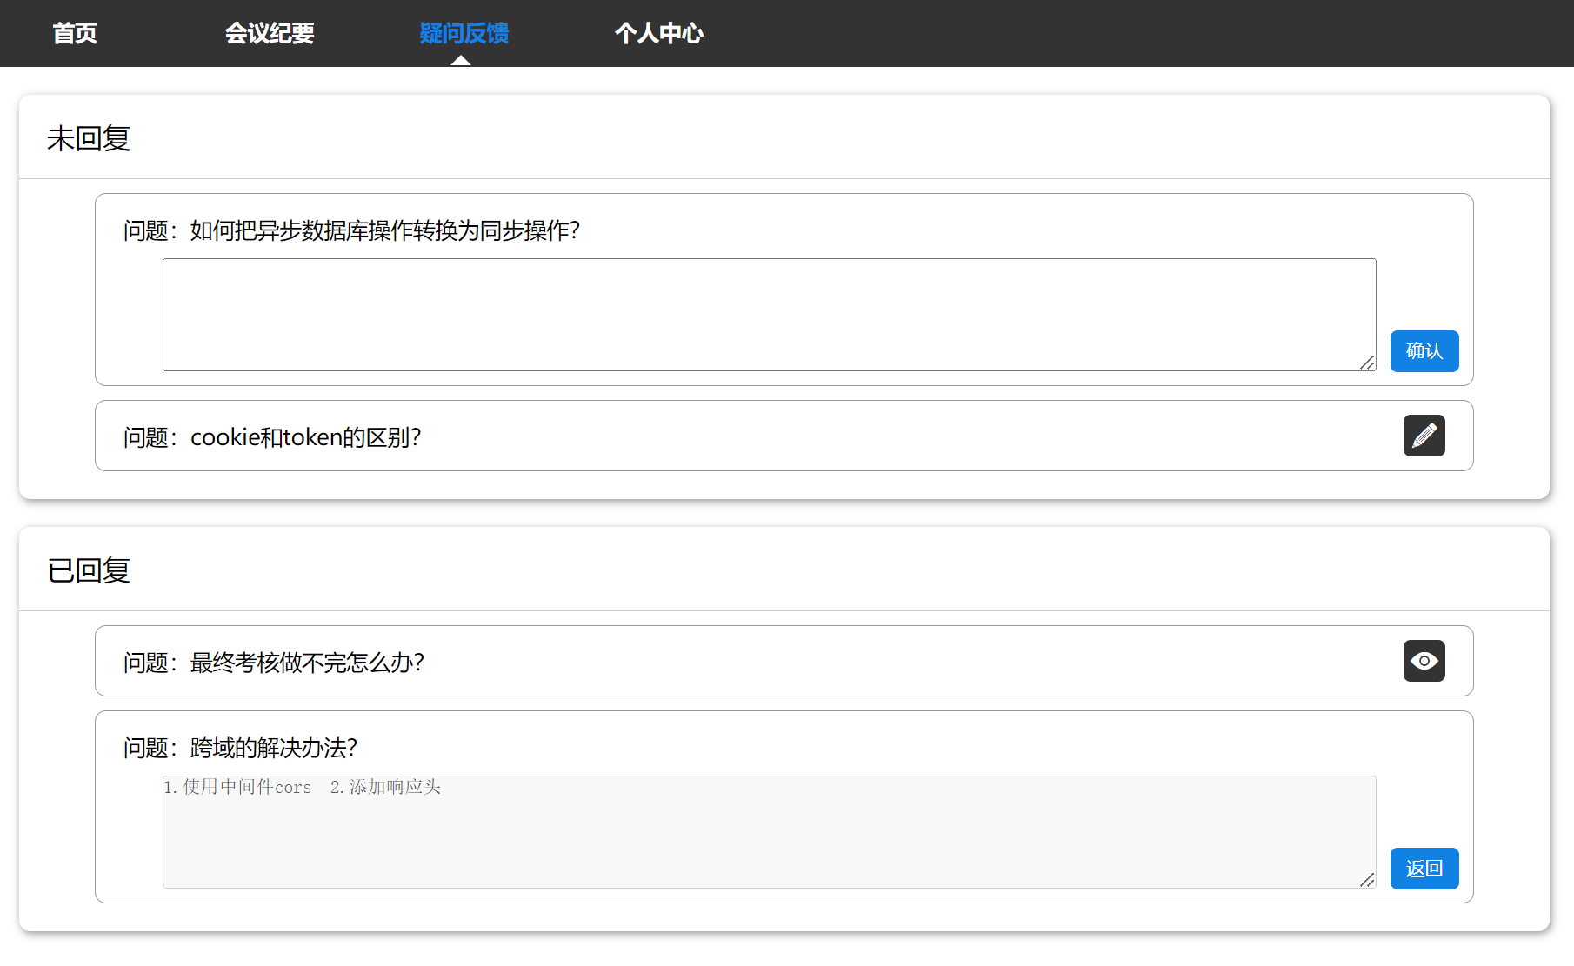

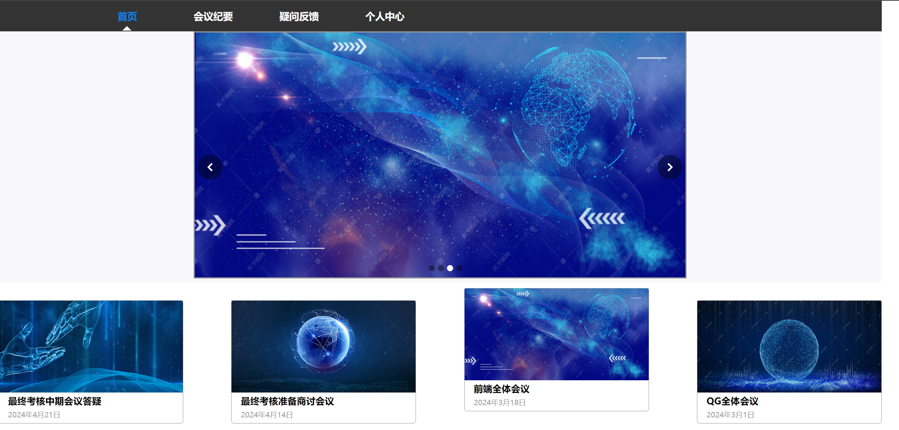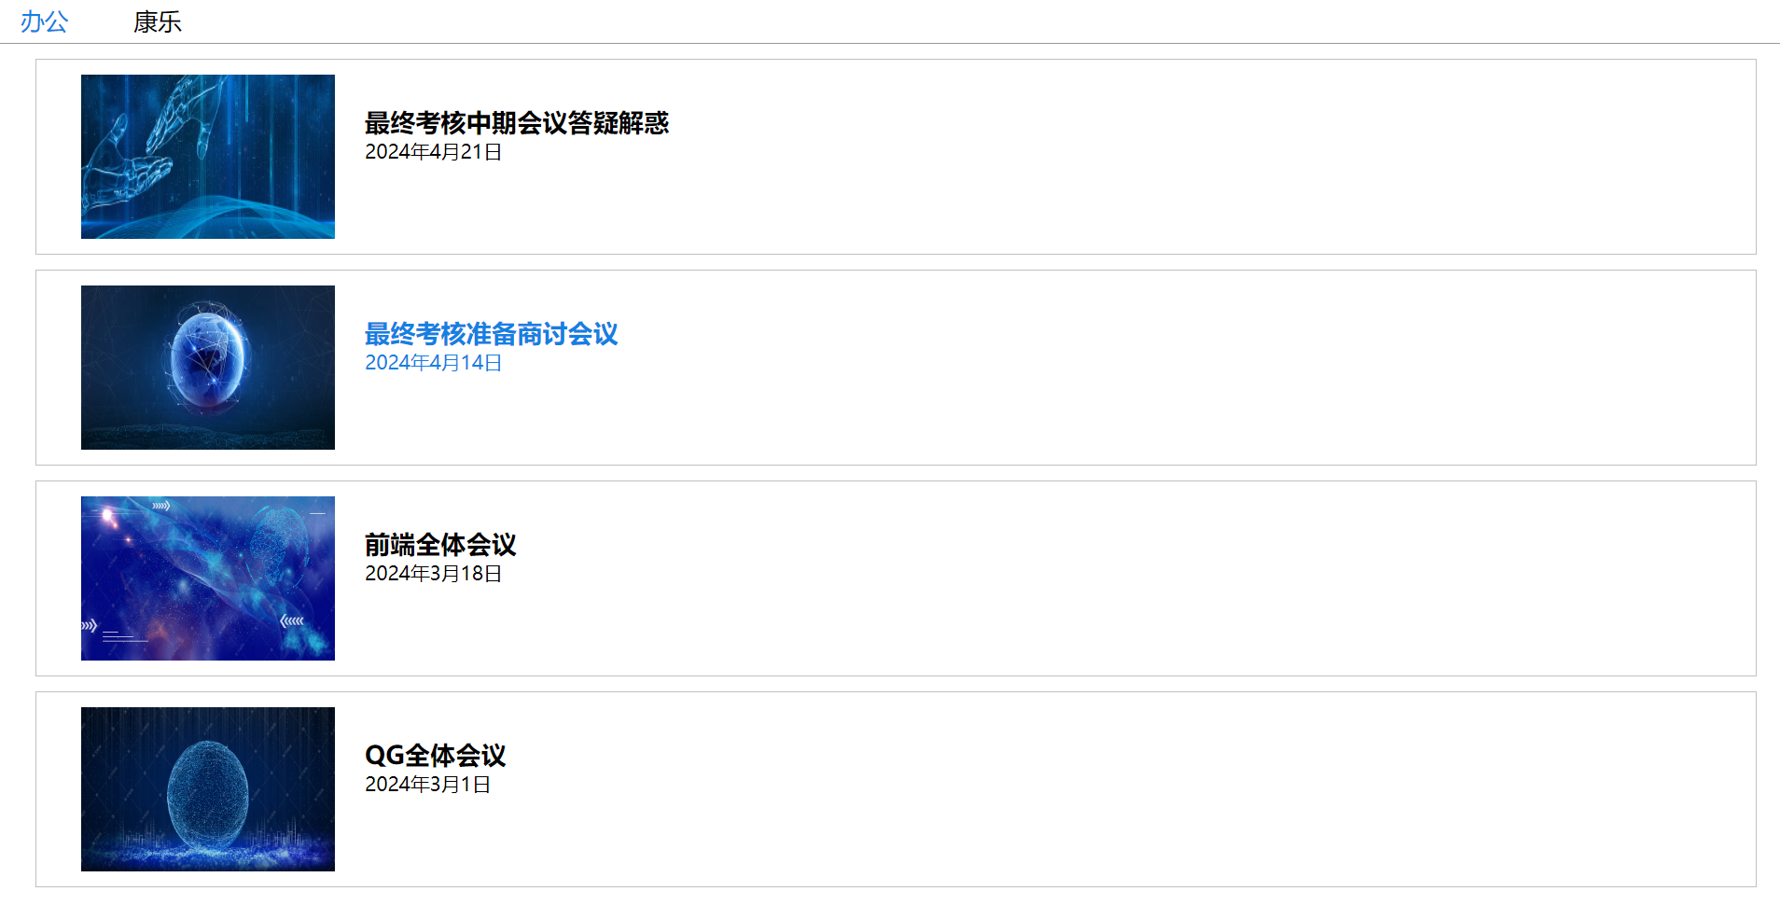

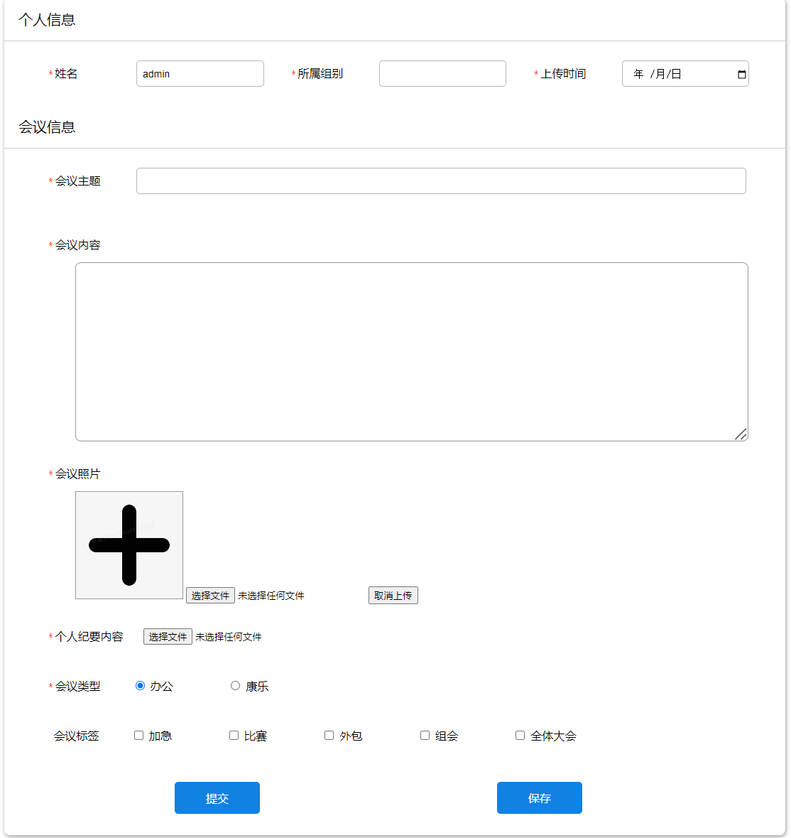 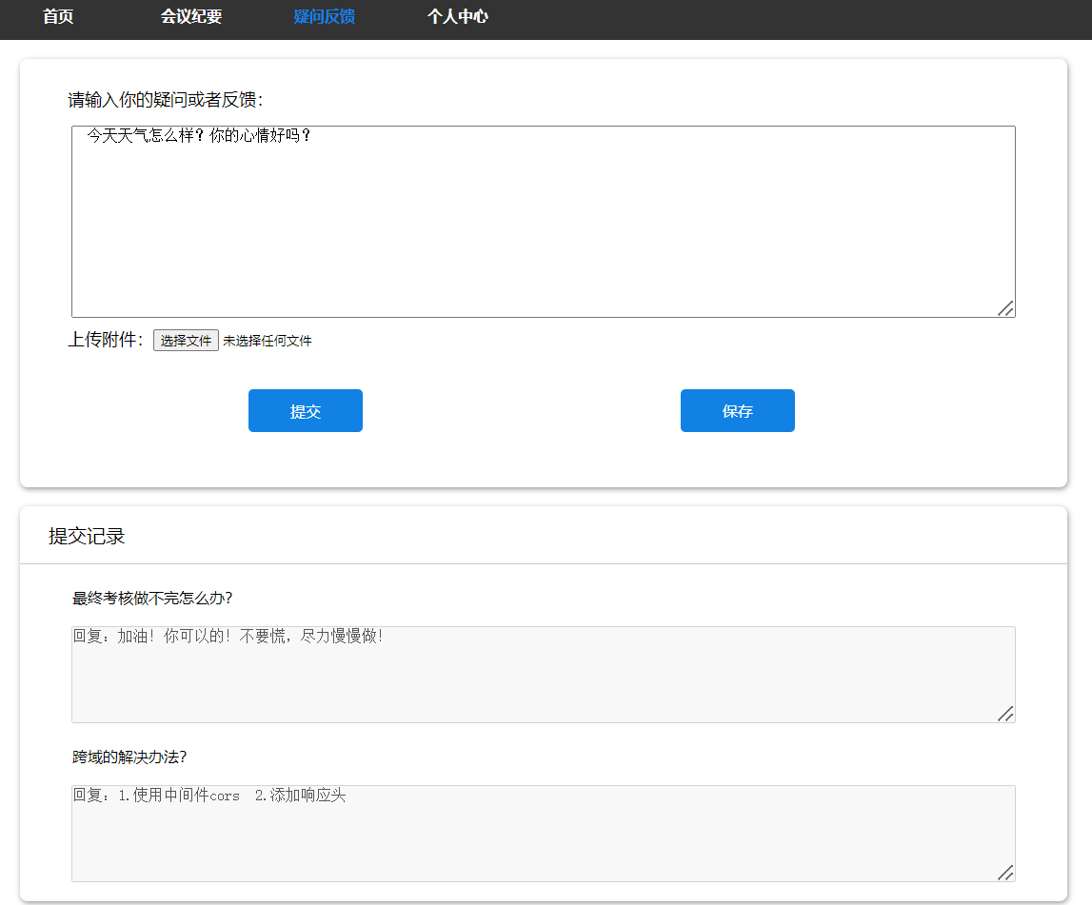

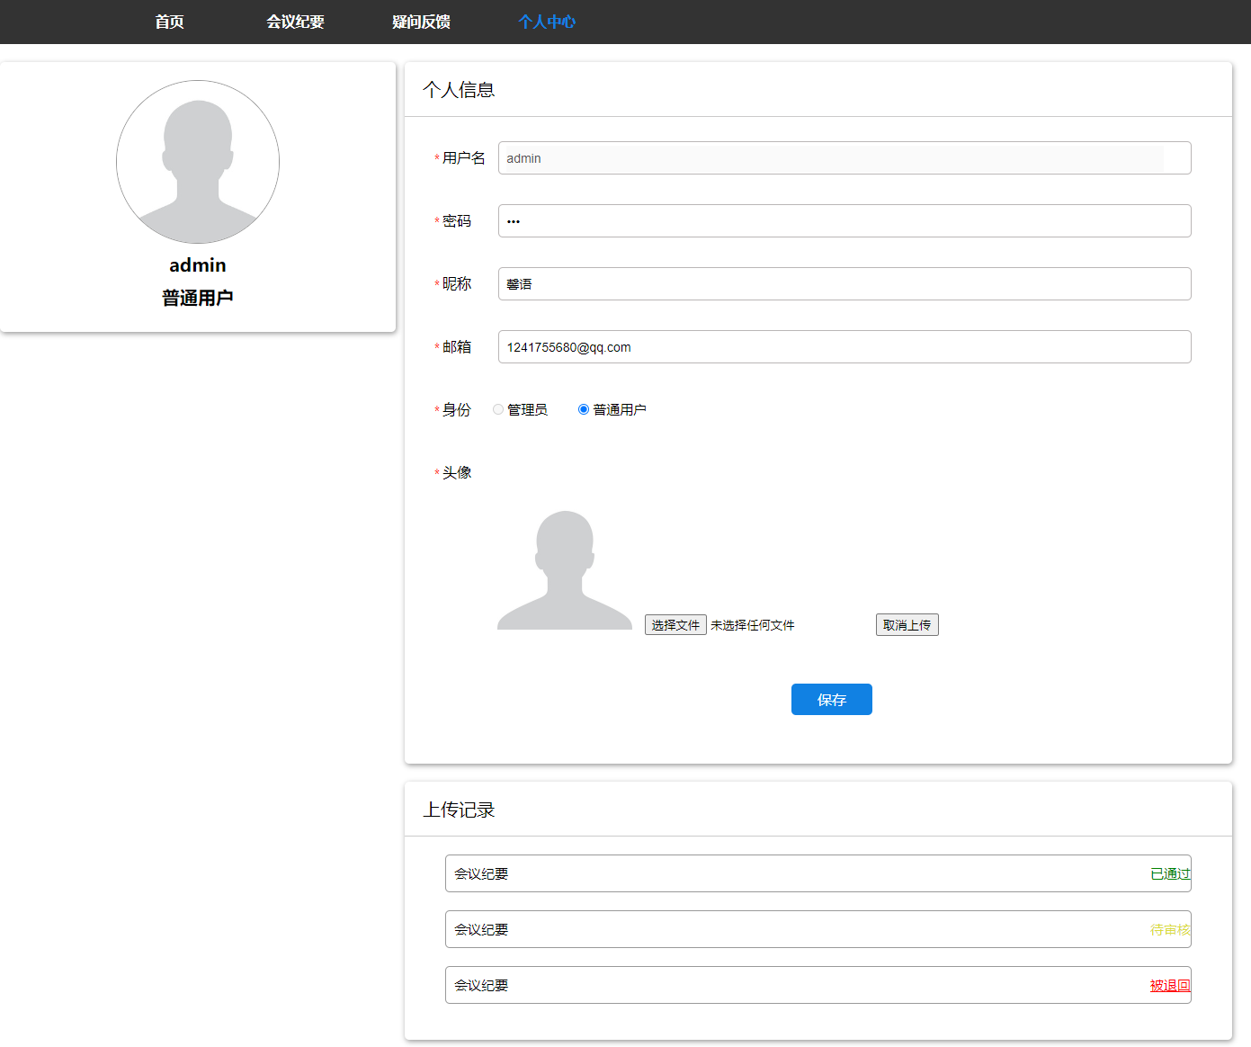 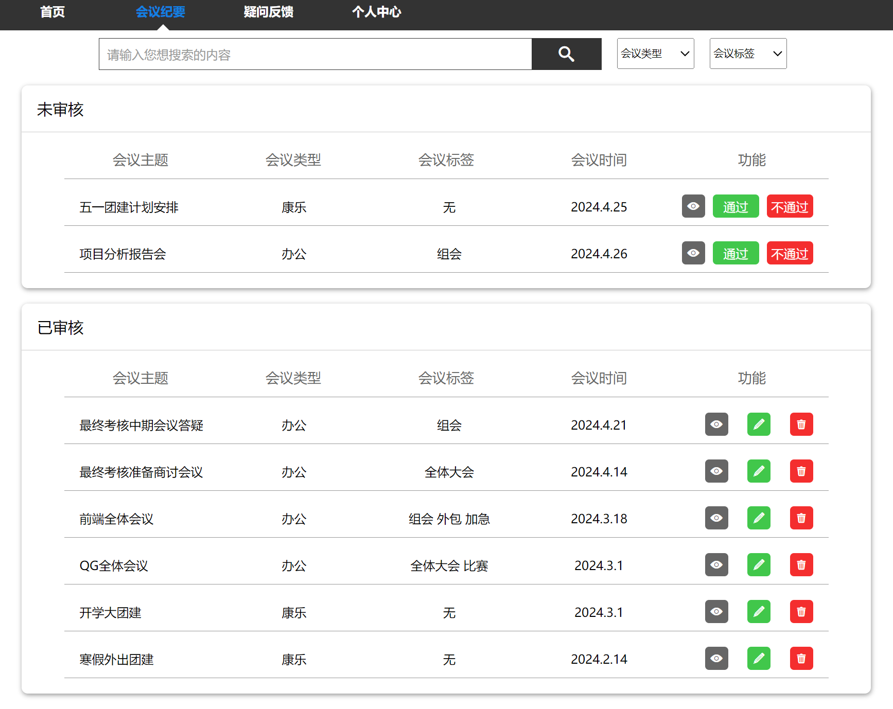

# 项目亮点

1. 代码注释

在js文件中每个功能，都有对代码进行简单注释，部分复杂步骤也有注释。

1. 防抖和节流

在进行窗口的操作或者输入框操作时，如果事件处理函数用的频率无限制，会加重浏览器和服务器的负担，通过防抖和节流减少调用频率。

防抖：在设定的时间内触发一次事件，会在设定的时间结束之后执行该事件处理程序，如果在设定的时间内多次触发事件，则每次触发事件都会重新计时。

节流：在设定的时间内多次触发事件，只会在设定的时间结束后执行一次。

1. 页面缩放页面布局不错乱

在页面缩放时，页面始终在浏览器正中间，页面布局不错乱。

1. CSS过渡动画效果

在首页中，对于最近几次会议展示了页面图片和标题等信息，鼠标放在上面，有盒子上移的简单transition过渡动画效果。

# 心得体会

在整个项目完成的过程中，没有注意时间的把控，第一周进度太慢，基本没有完成什么东西，而且对于一些知识点等了解的不到位，做起来比较困难